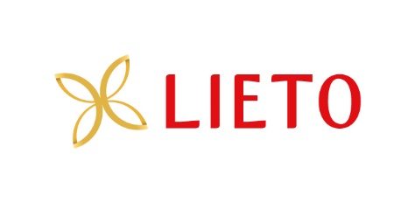

Liedon kunta / Lundo kommun

Ympäristöterveyspalvelut / Miljöhälsovårdstjänster

TIEDOTE 23.8.2021

Ristikallion uimarannalta 19.8.2021 otetussa uimavesinäytteessä on todettu raja-arvon ylittävä määrä suolistoperäisiä enterokokkeja, tilannetta seurataan ja uudet näytteet otetaan maanantaina 23.8.2020.

Enterokokkien raja-arvo on 400 MPN/100 ml. Näytteessä oli enterokokkeja 1300 MPN/100 ml. Escherichia coli –bakteereita oli 60 MPN/100 ml (raja-arvo 1000 MPN/100 ml).

Viime päivien runsaat sateet ovat todennäköisesti aiheuttaneet valumaa/huuhtoneet maata rannalta veteen. Tämä on todennäköisin syy uimaveden laadun heikentymiselle.

Todennäköisin altistumisreitti suolistoperäisille taudinaiheuttajille on uimaveden nieleminen uimisen tai sukeltamisen yhteydessä. Ristikallion uimarannalla suositellaan välttämään uimista ennen kuin uimaveden laatu täyttää laatuvaatimukset.

Uiminen vedessä voi aiheuttaa suolisto- tai silmäoireita. Vedestä otetaan uusi näyte maanantaina 23.8. Uimavesinäytteen tulokset valmistuvat 24.8. Tilanteesta tiedotetaan, kun tulokset ovat valmistuneet.

Sosiaali- ja terveysministeriön asetus pienten yleisten uimarantojen uimaveden laatuvaatimuksista ja valvonnasta 354/2008: Jos yksittäinen valvontatutkimustulos tai syanobakteerihavainto ylittää liitteessä I olevassa taulukossa 1 määritellyn toimenpiderajan tai jos uimavedestä tehty aistinvarainen havainto ylittää liitteessä I olevassa taulukossa 2 määritellyn laatusuosituksen, kunnan terveydensuojeluviranomaisen on selvitettävä, liittyykö ylitykseen terveyshaittoja. Jos ylitykseen voi liittyä terveyshaittoja, kunnan terveydensuojeluviranomaisen on annettava uimarannan omistajalle tai haltijalle tarvittaessa terveydensuojelulain 51 §:n mukainen määräys korjaaviin toimenpiteisiin ryhtymisestä sekä tarpeelliset ohjeet ja määräykset terveyshaittojen ehkäisemiseksi. Liitteessä I olevassa taulukossa 1 määritellyn toimenpiderajan ylittyessä kyseisen muuttujan pitoisuutta on seurattava uimavedestä otetuilla lisänäytteillä.

Lisätietoja:
terveystarkastaja Hanna Enroth puh. 050 371 4601 hanna.enroth@lieto.fi
terveystarkastaja Jenni Sarjovaara-Haapanen puh. 050 4101 394 jenni.sarjovaara-haapanen@lieto.fi

